**LAPORAN PROGRAM MAGANG INDUSTRI**

**DI PT. ARKAMAYA**

**SEBAGAI *WEB DEVELOPER***

**BANDUNG**

diajukan untuk memenuhi sebagian persyaratan

Mata Kuliah Program Magang Industri

Program Studi D4 Rekayasa Perangkat Lunak



Oleh :

**FIKRI ALFAN FASHA**

**NIM.1805011**

**JURUSAN TEKNIK INFORMATIKA**

**POLITEKNIK NEGERI INDRAMAYU**

**2021**

# **HALAMAN PENGESAHAN**

**LAPORAN PROGRAM MAGANG INDUSTRI**

**DI PT. ARKAMAYA**

**SEBAGAI *WEB DEVELOPER***

**BANDUNG**

**Oleh :**

**Fikri Alfan Fasha (NIM 1805011)**

telah disetujui untuk memenuhi sebagian persyaratan

Mata Kuliah Program Magang Industri (PMI)

Program Studi D4 Rekayasa Perangkat Lunak

Menyetujui,

|  |  |
| --- | --- |
| Dosen Pembimbing | Pembimbing Industri |
|  |  |
| Willy Permana Putra, S.T., M.Eng  NIDN 0404108601 | Farid Satia Supriyana  COO PT. Arkamaya |

Ketua Jurusan Teknik Informatika

Iryanto, S.Si., M.Si

NIDN 0001089001

# **PERNYATAAN KEASLIAN**

Saya menyatakan dengan sesungguhnya bahwa Laporan PMI ini adalah asli hasil karya saya sendiri, dan sepanjang pengetahuan saya tidak terdapat karya atau pendapat yang pernah ditulis atau dipublikasikan oleh orang lain, kecuali yang secara tertulis disebutkan sumbernya dalam naskah dan dalam daftar Pustaka.

Indramayu, 10 Desember 2021

Yang menyatakan,

**Fikri Alfan Fasha**

NIM 1805011

# **KATA PENGANTAR**

Puji dan syukur penulis ucapkan kepada Allah Swt yang telah memberikan kesehatan dan kesempatan kepada penulis sehingga mampu menyelesaikan Laporan Program Praktik Industri ini.

Dalam penyusunan laporan Program Praktik Industri ini banyak pihak yang telah membantu, oleh karena itu tidak lupa penulis mengucapkan terimakasih banyak kepada:

1. Bapak Iryanto, S.Si., M.Si. selaku Ketua Jurusan Teknik Informatika Politeknik Negeri Indramayu.
2. Bapak Kurnia Adi Cahyanto, S.Kom., M.Kom selaku Koordinator Program Praktik Industri 2021/2022 Jurusan Teknik Informatika Politeknik Negeri Indramayu.
3. Bapak Willy Permana Putra S.T., M.Eng selaku Dosen pembimbing yang senantiasa memberikan nasehat, motivasi dan dukungan kepada penulis.
4. Bapak Farid Satia Supriyana selaku Pembimbing Industri.

Akhir kata, penulis berharap semoga laporan Program Magang Industri ini dapat bermanfaat bagi pembaca

Indramayu, 10 Desember 2021

Penulis

# **DAFTAR ISI**

**HALAMAN PENGESAHAN** iii

**PERNYATAAN KEASLIAN** iv

**KATA PENGANTAR** v

**DAFTAR ISI** vi

**DAFTAR GAMBAR** viii

**DAFTAR LAMPIRAN** ix

**BAB I** 1

**PENDAHULUAN** 1

**1.1** **Latar Belakang** 1

**1.2** **Tujuan dan Manfaat Program Magang Industri** 1

**1.3** **Ruang Lingkup Program Magang Industri** 2

**BAB II** 3

**TINJAUAN UMUM PERUSAHAAN** 3

**2.1** **Profil Perusahaan** 3

2.2 **Struktur Organisasi** 4

**2.3** **Klien Perusahaan** 4

**2.4** **Alamat Perusahaan** 5

**BAB III** 6

**KEGIATAN MAGANG** 6

**3.1** **Orientasi Perusahaan** 6

**3.2.2** **Alat Bantu dan Teori yang Digunakan dalam Proyek** 6

3.2.1 *Google Chrome* 6

3.2.2 Kerangka Kerja *Codeigniter* 7

3.2.3 *GitHub* 7

3.2.4 *XAMPP Server* 8

3.2.5 *Sublime Text* 9

**3.3** **Proyek *Helpdesk System*** 9

3.3.1 Definisi Proyek 9

3.3.2 Tampilan Proyek 10

**BAB IV** 14

**4.1.** **Kesimpulan** 14

**4.2.** **Saran** 14

**DAFTAR PUSTAKA** 15

# **DAFTAR GAMBAR**

**Gambar 2. 1** Logo PT. Arkamaya 4

**Gambar 2. 2** Struktur Organisasi PT. Arkamaya 4

**Gambar 2. 3** Klien PT. Arkamaya 4

**Gambar 3. 1** Logo Google Chrome 6

**Gambar 3. 2** Logo Codeigniter 7

**Gambar 3. 3** Logo GitHub 7

**Gambar 3. 4** Logo XAMPP 8

**Gambar 3. 5** Logo Sublime Text 9

**Gambar 3. 6** Gambar Tampilan Landing Page 10

**Gambar 3. 7** Gambar Tampilan Login 10

**Gambar 3. 8** Gambar Tampilan Register 11

**Gambar 3. 9** Gambar Tampilan Dashboard 11

**Gambar 3. 10** Gambar Tampilan Request Ticket 12

**Gambar 3. 11** Gambar Tampilan Check Approval 12

**Gambar 3. 12** Gambar Tampilan List Ticket Pada Agen 13

# **DAFTAR LAMPIRAN**

LAMPIRAN 1. *FORM* DAFTAR HADIR MAHASISWA

LAMPIRAN 2. *FORM* LAPORAN KEGIATAN

LAMPIRAN 3. DAFTAR HADIR PESERTA SEMINAR PMI

LAMPIRAN 4. *FORM* PENILAIAN SEMINAR PMI

LAMPIRAN 5. *FORM* PENILAIAN INDUSTRI

LAMPIRAN 6*. FORM* PENILAIAN LAPORAN PMI

LAMPIRAN 7. *FORM* REKAPITULASI PENILAIAN PMI

# **BAB I**

# **PENDAHULUAN**

## **Latar Belakang**

Program Magang Industri (PMI) Politeknik Negeri Indramayu adalah kegiatan kurikuler untuk semua mahasiswa baik D3 maupun D4. Pada pelaksanaan PMI terdapat muatan-muatan yang bertujuan untuk menyelaraskan kompetensi mahasiswa dengan kebutuhan industri, sehingga sangat penting untuk dilakukan dan perlu untuk diikuti oleh setiap mahasiswa. Pelaksanaan PMI berdurasi sekitar 4 sampai dengan 6 bulan pada semester 7 untuk D4, sehingga dalam penyelesaian studinya kelak mahasiswa/i dapat menjadi tenaga kerja yang professional dan siap pakai seperti yang diharapkan.

Mahasiswa diharapkan dapat memperoleh pengalaman, pengetahuan, dan keterampilan sesuai dengan berbagai kompetensi yang ada pada jurusan Teknik Informatika khususnya prodi D4 Rekayasa Perangkat Lunak. Sehingga, ilmu yang didapat mampu diimplementasikan pada perkuliahan maupun kehidupan nyata nantinya. Dalam hal ini, penulis mengimplementasikan Program Magang Industri di PT Arkamaya yang berorientasi di bagian *Front End Web Developer*.

## **Tujuan dan Manfaat Program Magang Industri**

Program Magang Industri (PMI) merupakan syarat untuk menyelesaikan mata kuliah PMI di Jurusan Teknik Informatika Politeknik Negeri Indramayu (POLINDRA). Selain sebagai syarat untuk menyelesaikan mata kuliah, PMI ini memiliki beberapa tujuan diantaranya yaitu :

1. Mahasiswa diharapkan dapat mengaplikasikan ilmu yang sudah dipahami dalam pembelajaran formal di kampus ke lingkungan kerja.
2. Meningkatkan kemampuan beradapatasi, berkomunikasi dan memahami lebih dalam tugas sebagai individu dan kerja tim / kelompok.
3. Mempersiapkan mental dan etika dalam bekerja
4. Belajar disiplin, bertanggung jawab, dan professional dalam pekerjaan.
5. Mendapatkan pengalaman dan wawasan tentang manajemen proyek.

## **Ruang Lingkup Program Magang Industri**

Di dalam proses penulisan suatu laporan hasil kegiatan, tentunya terdapat beberapa permasalahan di dalamnya. Oleh karena itu, penulis membuat suatu batasan masalah atau ruang lingkup permasalahan yang akan dibahas di dalam laporan ini yaitu mengenai pengetahuan yang didapatkan selama penulis menjalani kegiatan Program Magang Industri (PMI) di PT. Arkamaya Bandung.

# **BAB II**

# **TINJAUAN UMUM PERUSAHAAN**

## **Profil Perusahaan**

PT. Arkamaya adalah sebuah perusahaan pengembangan perangkat lunak yang berdiri pada tahun 2011 yang bertempat di Bandung. Pada awal berbadan hukum bernama “CV. Arkamaya Teknologi Digital”, lalu pada tahun 2013 menyederhanakan namanya menjadi PT Arkamaya.

PT. Arkamaya memiliki Visi dan Misi sebagai berikut :

|  |  |
| --- | --- |
| Visi : | *To be the most valuable IT Company for supporting customer business process with IT Solutions* |
| Misi : | *To provide high quality and innovative IT solutions in a timely manner to a diverse range of clients.* |

PT Arkamaya juga mempunyai slogan atau disebut nilai perusahaan yang disingkat “*RESPECT*”, yang dijabarkan mengandung arti sebagai berikut :

* *Responsible*
* *End-User Oriented*
* *Solving Problem*
* *Professional*
* *Enjoy*
* *Continuous-Improvement*
* *Teamwork*

*Software Development* adalah bisnis inti di PT Arkamaya, baik mengembangkan program yang ada atau mulai dari awal. *Custom Software Solution (Made-To-Order) from Desktop App, Web Based Application or Mobile Application.*

PT.Arkamaya menyediakan layanan di bidang *website development*, *mobile development (Android*&*IOS),* *Internet of Things (IoT)*. Proses pengerjaan aplikasi dengan menggunakan teknologi dan metode terkini yang dibutuhkan untuk memecahkan masalah yang dihadapi oleh berbagai institusi. Berikut adalah logo PT. Arkamaya:



**Gambar 2. 1** Logo PT. Arkamaya

1. **Struktur Organisasi**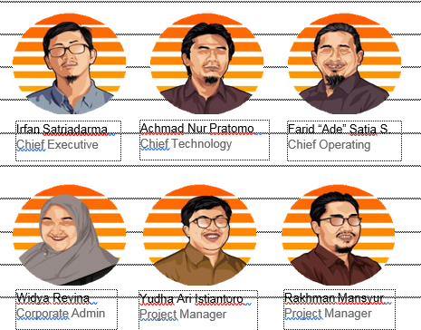

**Gambar 2. 2** Struktur Organisasi PT. Arkamaya

## **Klien Perusahaan**

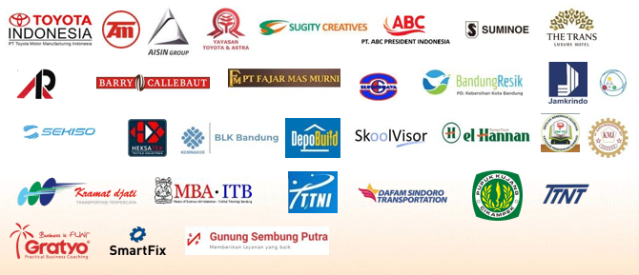Berikut adalah klien yang pernah bermitra dengan PT Arkamaya :

**Gambar 2. 3** Klien PT. Arkamaya

## **Alamat Perusahaan**

PT. Arkamaya berlokasi Pasadena Residence Jl. Kastuba B5 No 26, RT.03/RW.11, Kota Bandung, Jawa Barat 40224.

# **BAB III**

# **KEGIATAN MAGANG**

## **Orientasi Perusahaan**

PT Arkamaya adalah perusahaan yang bergerak dalam penyediaan jasa di bidang teknologi untuk memberi solusi pada permasalahan yang ada di dalam suatu institusi ataupun masyarakat dengan kebutuhan fungsionalitas disesuaikan dengan masalah yang terjadi.

Selama melaksanakan Program Magang Industri(PMI), penulis ikut dilibatkan dalam sebuah proyek yang dikerjakan dalam satu kelompok. Proyek tersebut adalah pembuatan aplikasi *Helpdesk System* yang berbasis *website*. Penulis ditempatkan di bagian *Front-end Web Developer*.

## **Alat Bantu dan Teori yang Digunakan dalam Proyek**

### *Google Chrome*



**Gambar 3. 1** Logo Google Chrome

*Google Chrome* adalah peramban *web* lintas *platform* yang dikembangkan oleh perusahaan *Google*. Peramban ini pertama kali dirilis pada tahun 2008 untuk [*Microsoft Windows*](https://id.wikipedia.org/wiki/Microsoft_Windows), kemudian peramban ini bisa juga diakses oleh  system operasi *Linux, macOS, iOS,* dan *Android* yang menjadikannya sebagai peramban bawaan dalam sistem operasi. Peramban ini juga merupakan komponen utama [*Chrome OS*](https://id.wikipedia.org/wiki/Chrome_OS), yang berfungsi sebagai *platform* untuk [aplikasi web](https://id.wikipedia.org/wiki/Aplikasi_web" \o "Aplikasi web). Sebagian besar [kode sumber](https://id.wikipedia.org/wiki/Kode_sumber" \o "Kode sumber) *Chrome* berasal dari proyek perangkat lunak gratis.

### Kerangka Kerja *Codeigniter*



**Gambar 3. 2** Logo Codeigniter

CodeIgniter merupakan sebuah framework yang dibuat dengan menggunakan bahasa PHP, yang dapat digunakan untuk pengembangan web secara cepat. Adapun *framework* sendiri dapat diartikan sebagai suatu struktur pustaka-pustaka, kelas-kelas dan infrastruktur *run-time* yang dapat digunakan oleh *programmer* untuk mengembangkan aplikasi web secara cepat. Tujuan penggunaan *framework* adalah untuk mempermudah pengembang web mengembangkan aplikasi web yang *robust* secara cepat tanpa kehilangan fleksibilitas dengan model *MVC (Model, View, Controller)* untuk membangun sebuah aplikasi berbasis web.

Pola MVC memecahkan sebuah aplikasi menjadi tiga modul asosiasi: *model, view, dan controller*. Model modul adalah logika bisnis dari aplikasi dan inti dari sebuah aplikasi. *View* adalah *user* *interface* dari *controller*. Yang merupakan muka umum untuk respon event pengguna. Komponen *controller* mengimplementasi *flow* yang mengontrol antara *view* dan model.

### *GitHub*



**Gambar 3. 3** Logo GitHub

*Git* adalah salah satu contoh perangkat yang mengatur tempat penyimpanan dari versi sebuah data. Berbeda dengan *Sentralize Version Control System (SVCS)* yang bekerja dengan menyimpan data hanya pada server, Git berjalan dengan *DVCS* (*Distributed Version Control System)* sehingga seluruh data yang terdapat di server akan disimpan di klien. Perbedaan paling penting dari *Git* dengan *VCS* lain adalah dalam hal pengiriman data yang berubah. Pada *VCS* lain, data yang dikirim atau disimpan adalah data secara keseluruhan, sedangkan pada *Git*, data yang dikirim atau disimpan hanya data yang mengalami perubahan, sedangkan data yang tidak mengalami perubahan hanya akan tersimpan tautan dari data tersebut. Cara Git untuk menyimpan informasi berkas juga berbeda dengan *VCS* lain. Perubahan yang disimpan di *Git* hanya sebuah *snapshot* atau sebuah informasi kecil dari berkas, sedangkan *VCS* lain menyimpan segala perubahan yang terjadi

Hampir keseluruhan lingkungan kerja di *Git* dilakukan secara lokal, sehingga masalah internet tidak perlu dikhawatirkan. Apabila pada *VCS* lain memerlukan koneksi ke server ketika ingin melakukan *commit* berkas, *commit* pada *Git* dapat dilakukan kapan saja bahkan ketika tidak ada koneksi internet sehingga informasi perubahan berkas akan tercatat pula di komputer klien

### *XAMPP Server*



**Gambar 3. 4** Logo XAMPP

*XAMPP* adalah perangkat lunak bebas, yang mendukung banyak sistem operasi, merupakan kompilasi dari beberapa program. Fungsinya adalah sebagai server yang berdiri sendiri (*localhost*), yang terdiri atas program *Apache HTTP Server, MySQL database*, dan penerjemah bahasa yang ditulis dengan bahasa pemrograman PHP dan *Perl*. Nama *XAMPP* merupakan singkatan dari X (empat sistem operasi apapun), Apache, *MySQL*, PHP dan *Perl*. Program ini tersedia dalam *GNU General Public License* dan bebas, merupakan web server yang mudah digunakan yang dapat melayani tampilan halaman web yang dinamis.

1. *Sublime Text*



**Gambar 3. 5** Logo Sublime Text

Sublime Text adalah aplikasi editor untuk kode dan teks yang dapat berjalan pada berbagai *platform* sistem operasi dengan menggunakan teknologi *Phyton API.* Terciptanya aplikasi ini terinspirasi dari aplikasi Vim, Aplikasi ini sangatlah fleksibel dan *powerfull*. Fungsionalitas dari aplikasi ini dapat dikembangkan dengan menggunakan *sublime-packages*.

## **Proyek *Helpdesk System***

### Definisi Proyek

*Helpdesk System* adalah *project* teknologi berupa aplikasi berbasis web yang memiliki pangsa pasar untuk para pegawai PT. Arkamaya. *Helpdesk System* ini bertujuan untuk membantu para karyawan di PT. Arkamaya dalam hal mengatasi keluhan, komplain, pertanyaan, ataupun permasalahan yang sedang dialami oleh karyawan.

Cara kerja aplikasi *helpdesk system* ini yaitu dengan mengisi formulir tiket berisi tentang permasalahan yang dialami oleh karyawan yang nantinya data permasalahan tersebut akan ditanggapi oleh seorang agen terkait permasalahan tersebut.

### Tampilan Proyek

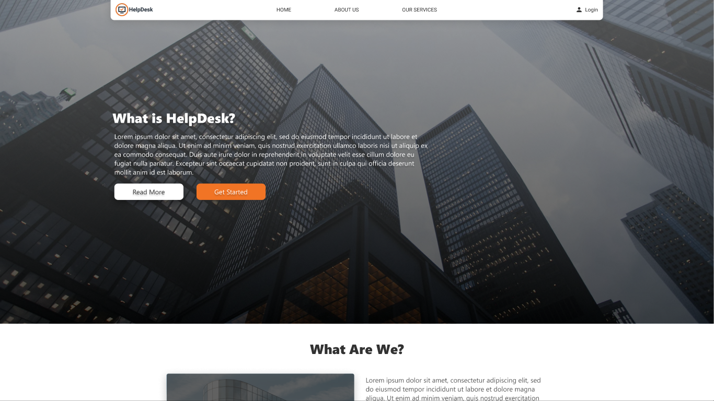

**Gambar 3. 6** Gambar Tampilan Landing Page

Gambar 3.6 di atas merupakan tampilan halaman *Landing Page­* pada aplikasi *Helpdesk System* yang berisi informasi tentang *helpdesk* itu sendiri, di halaman ini ada beberapa menu seperti *Home, About Us, Our Services,* dan *Login.* Pengguna bisa menekan menu *login* untuk masuk ke dalam *helpdesk system* ini. Selain menu, terdapat juga informasi berupa *Frequently Asked Question* yang berupa pertanyaan termasuk juga jawabannyapada halaman ini.

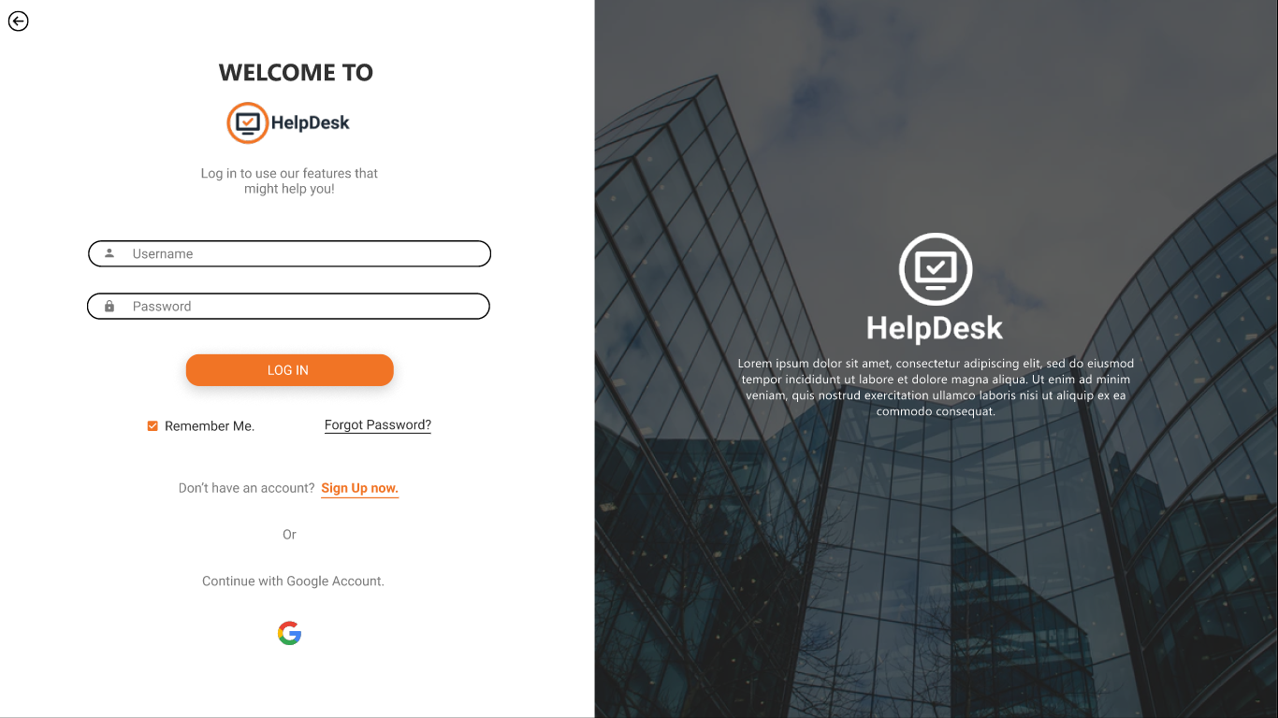

**Gambar 3. 7** Gambar Tampilan Login

Gambar 3.6 merupakan tampilan dari halaman *Login* pada aplikasi *Helpdesk System* yang berfungsi untuk masuk ke dalam sistem *Helpdesk* ini. Pengguna harus melakukan *login* jika ingin menggunakan sistem ini.

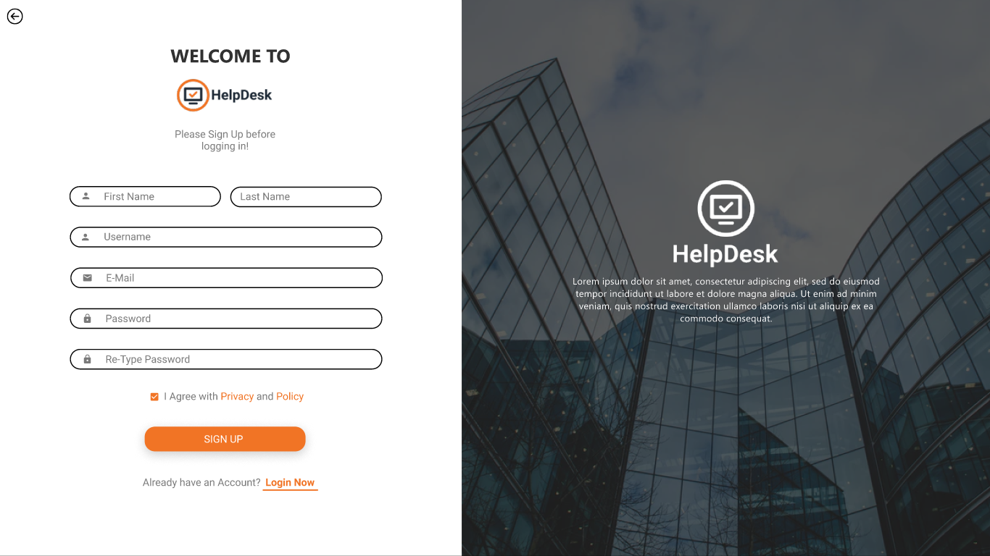

**Gambar 3. 8** Gambar Tampilan Register

Gambar 3.8 merupakan tampilan halaman *register.* Jika pengguna belum mempunyai akun, maka harus daftar terlebih da hulu agar bisa melakukan proses *login* ke dalam aplikasi *Helpdesk System.* Data yang dibutuhkan yaitu nama depan, nama belakang, *username,* alamat surel dan kata sandi.

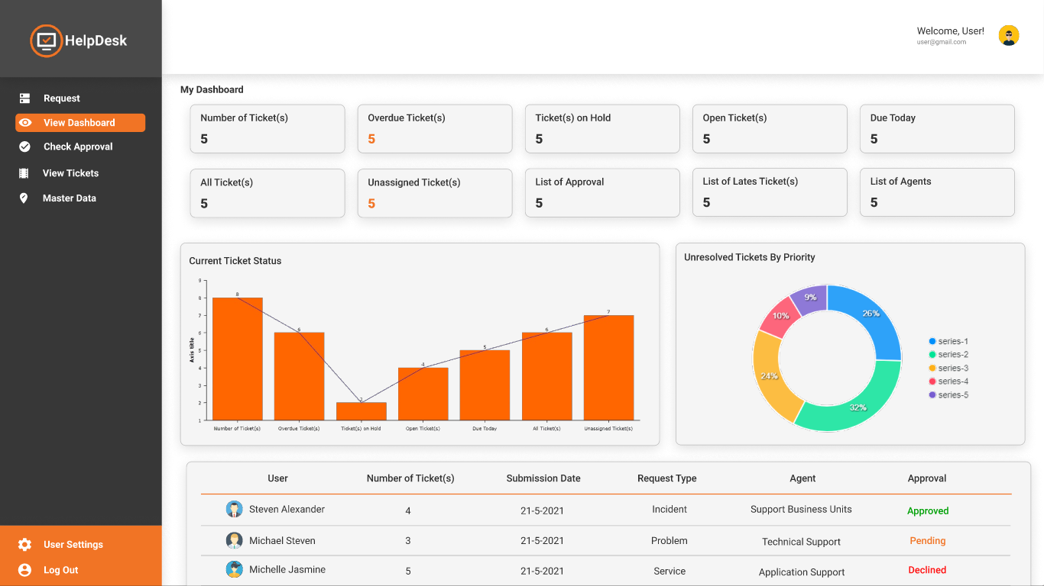

**Gambar 3. 9** Gambar Tampilan Dashboard

Gambar 3.9 merupakan tampilan halaman *dashboard*, berisi tentang informasi – informasi seperti jumlah tiket, tiket yang kadaluarsa, tiket terbuka, tiket yang sudah ditutup, tiket terbaru, jumlah agen, tiket kadaluarsa hari ini, tiket yang belum dikerjakan. Selain itu ada juga informasi berupa grafik dan statistik tentang tiket yang ada.

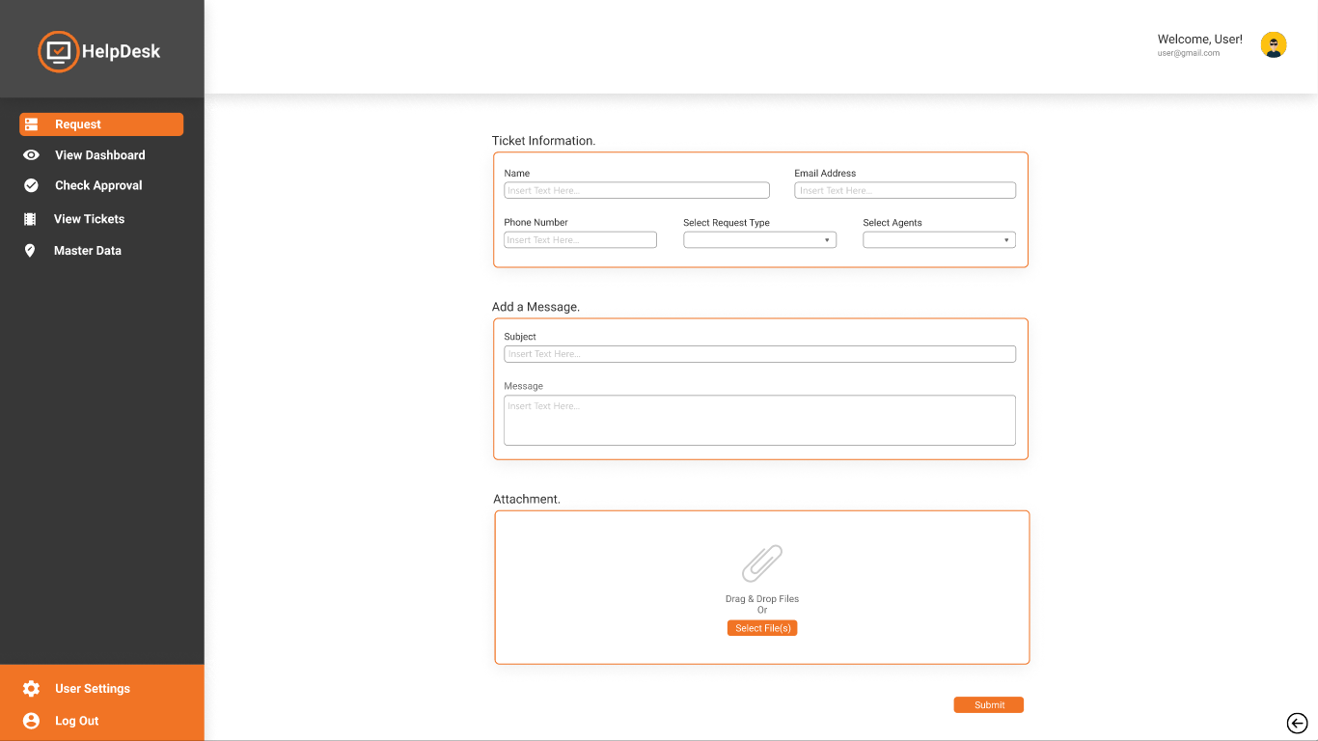

**Gambar 3. 10** Gambar Tampilan Request Ticket

Gambar 3.10 merupakan tampilan halaman *request ticket*. Pada halaman ini, pengguna bisa mengajukan tiket dengan cara mengisi form yang tersedia. Data yang dibutuhkan yaitu data diri, data tiket yang ingin diajukan, dan juga lampiran berupa foto atau gambar terkait dengan permasalahan yang sedang dialami.

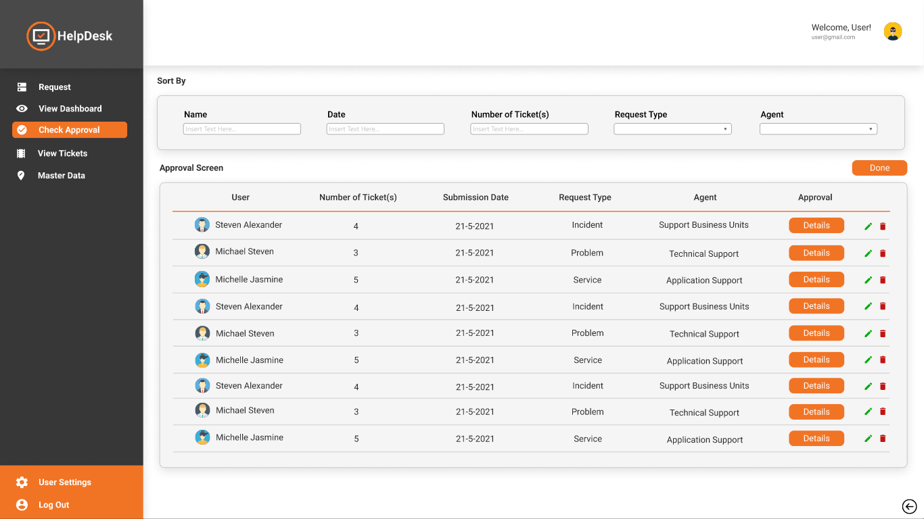

**Gambar 3. 11** Gambar Tampilan Check Approval

Gambar 3.11 merupakan tampilan yang berisi daftar tiket dengan status persetujuannya. Di halaman ini, admin bisa melakukan aksi terhadap tiket tersebut. Aksinya mencakup persetujuan tiket atau penolakan tiket.

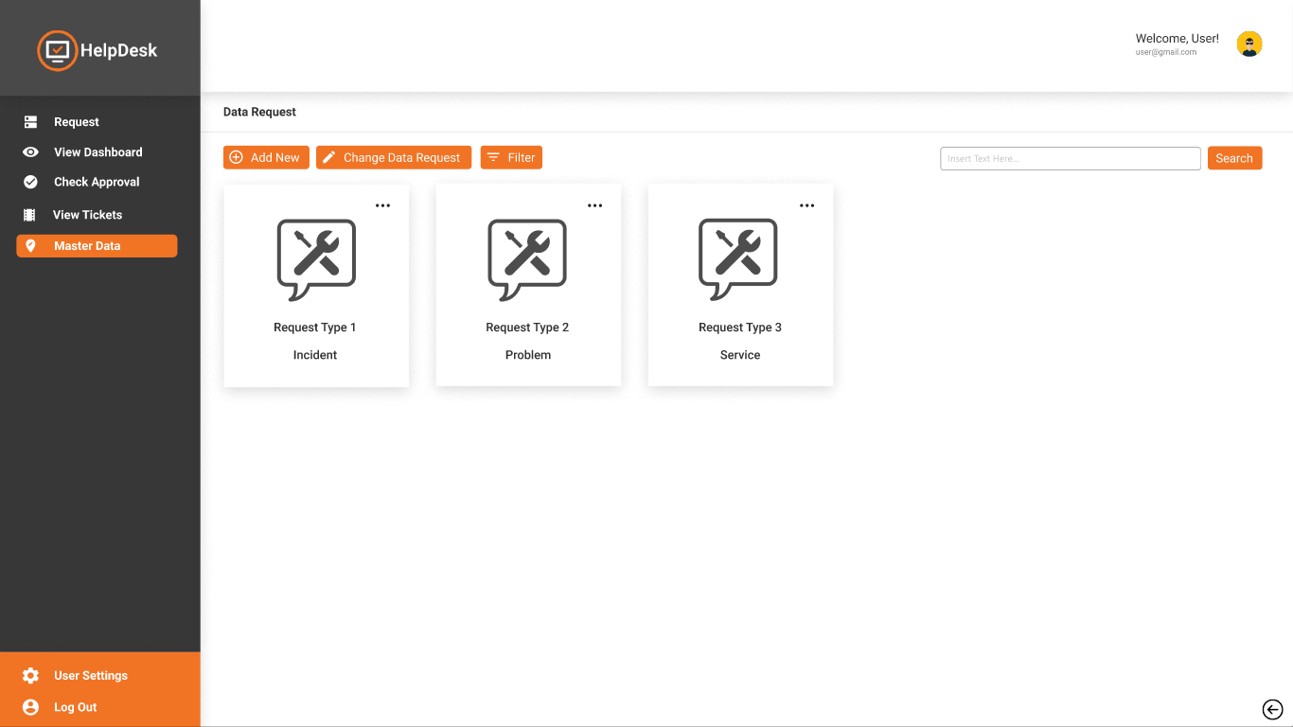

**Gambar 3. 12** Gambar Tampilan List Ticket Pada Agen

Gambar 3.12 merupakan tampilan dari halaman *list ticket* pada akun agen. Pada halaman ini, agen bisa melihat daftar tiket yang tertuju padanya. Agen juga bisa melihat detail informasi tiket yang ada.

# **BAB IV**

**PENUTUP**

## **Kesimpulan**

Pelaksanaan Program Magang Industri(PMI) di PT. Arkamaya Bandung membuat penulis banyak mendapatkan ilmu baru yang belum diberikan di kampus serta pengalaman yang dapat menggambarkan langsung bagaimana ketika terjun ke dunia industri. Selain itu juga dengan pelaksanaan PMI ini kami dapat mengukur kemampuan yang didapatkan dari kampus.

## **Saran**

Berdasarkan pengalaman dari penulis selama menjalankan Program Magang

Industri di PT. Arkamaya penulis mempunyai beberapa saran untuk PT. Arkamaya diantaranya sebagai berikut :

* Membagi waktu untuk meluangkan berkomunikasi secara langsung melalui google meet
* Memperkenalkan mahasiswa dengan tim di PT. Arkamaya

# **DAFTAR PUSTAKA**

Sinaupedia . (2019, November 29). *Pengertian Google Chrome*. Dipetik November 20, 2021, dari <https://sinaupedia.com/pengertian-google-chrome/>

Simanjuntak. P & Kasnady. A.(2016). *Analisis Model View Controller (MVC) Pada Bahasa PHP.* Jurnal ISD Vol. 2. Batam : Universitas Putera Batam.

Afuan, Lasmedi.(2010). *Pemanfaatan Framework Codeigniter Dalam Pengembangan Sistem Informasi Pendataan.* Purwokerto: Universitas Jenderal Sudirman.

Putra. B.A.M, Rochimah. S & Akbar R.J. (2014). *Gitcode: Manajemen Tempat Penyimpanan Kode Sumber Berbasis Git untuk Lingkungan Perkuliahan*. Surabaya : Institut Teknologi Sepuluh Nopember (ITS).

Glints. (2021, Maret 21). *Memahami Lebih Dalam IT Helpdesk Beserta Skill Yang Harus Dimilikinya.* Dipetik Desember 20, 2021. Dari https://glints.com/id/lowongan/it-helpdesk/#.YchoWjNBzIU

LAMPIRAN